新桥街道中心幼儿园大四班幼儿今日动态

**2025.2.27 星期四 天气：雾霾**

**一、来园篇：**

今日来园人数27人，1人请假。

**任贞臻、张宥妍、万语新、曹梓晨、林语晨、左悠、朱念怡、张皓玥、赵悦浠、张志豪、陆雨彤、袁铭菲、袁铭翔、万卓桉、张辰逸、王彦钦、仲浩轩、刘书宇、陈仲锦、任蒋星、杨云聪、董一诺、胡立超、陈昭晖、吴黄泽熙、居安、苗浩铭**能自主放物品、签到，并选择区域游戏。

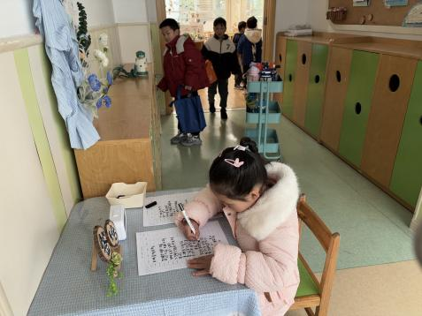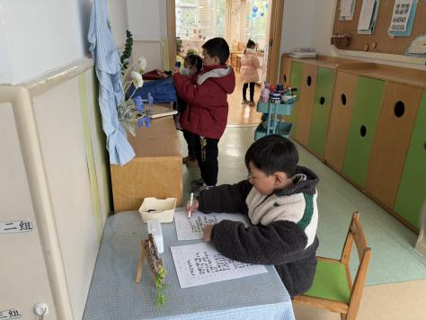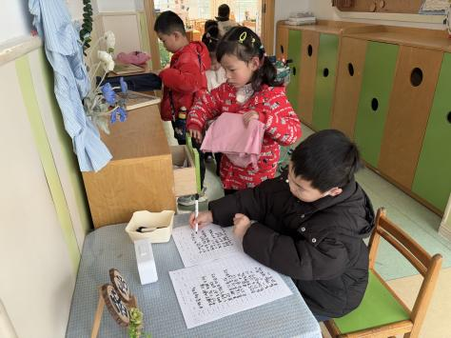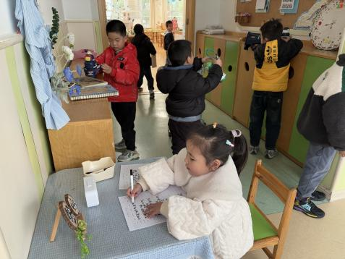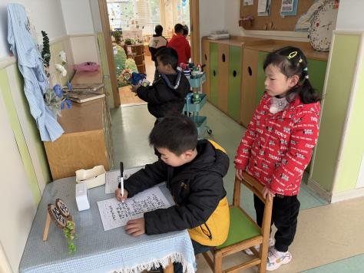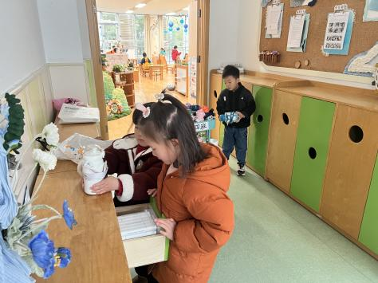

今天吃的点心是**牛奶、自选饼干、腰果**。孩子们能够自主倒牛奶，安静进餐，细嚼慢咽。吃完后孩子能及时漱口、擦嘴巴，开始桌面游戏。

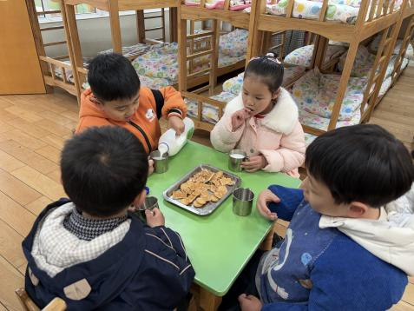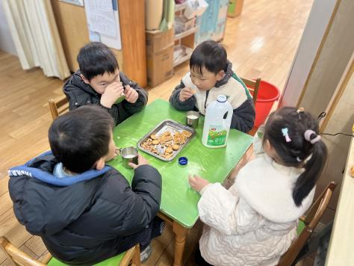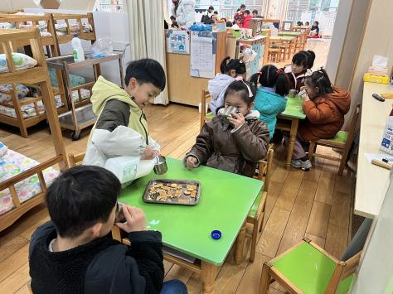

1. **区域游戏篇：**

孩子们根据自己的兴趣选择区域，并于同伴一起分享游戏或分工合作。

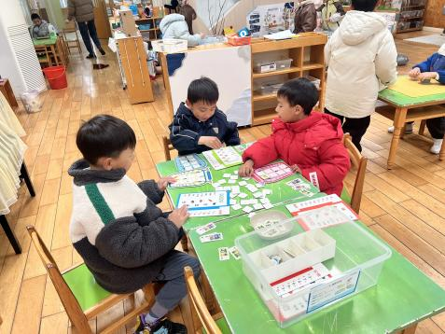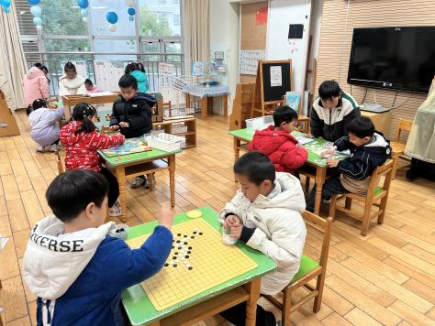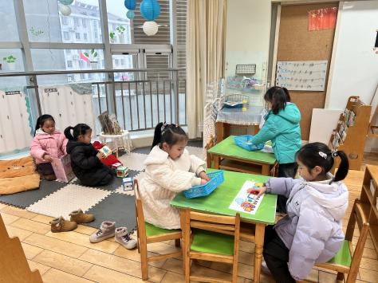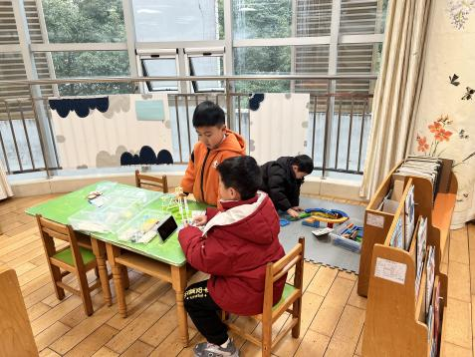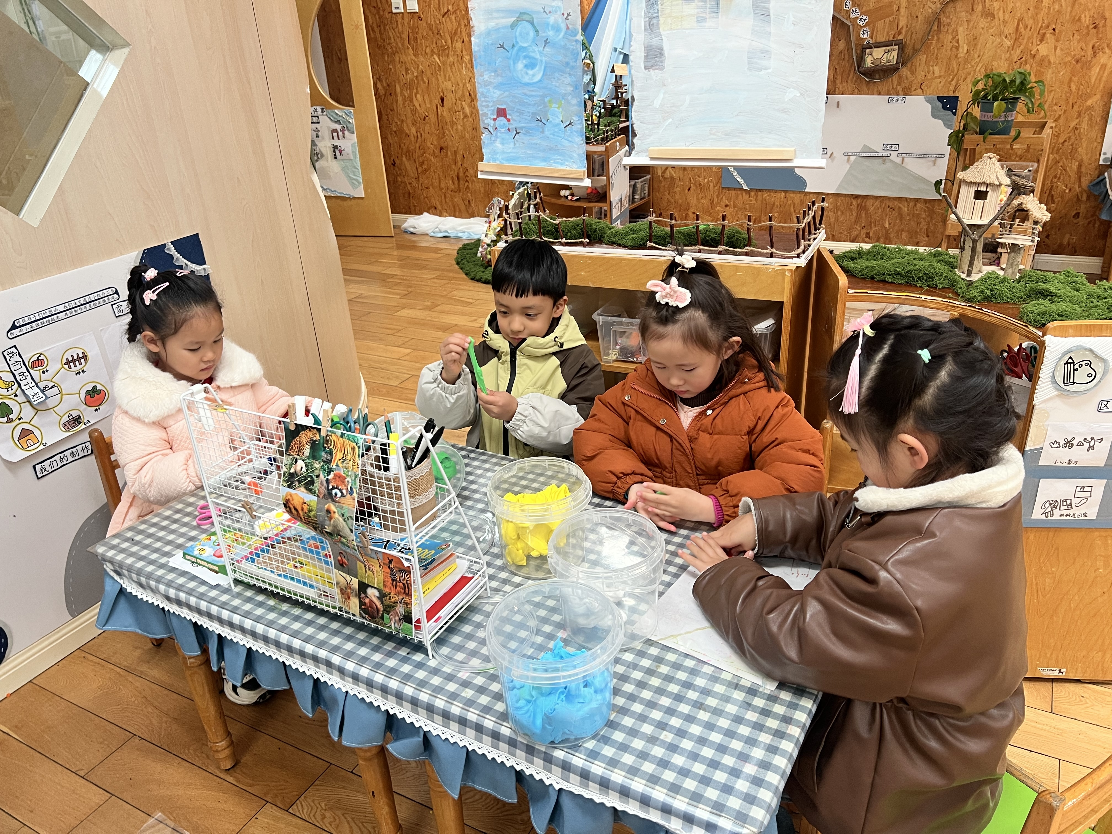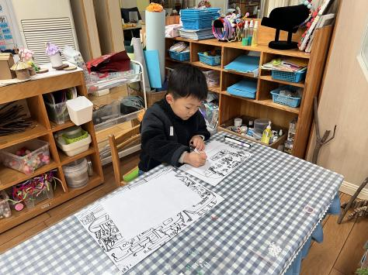

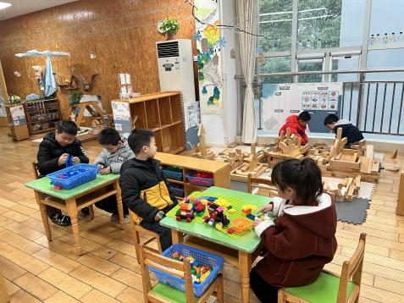

|  |
| --- |
| 益智区：**王彦钦、刘书宇、杨云聪**合作玩《超市大比拼》，他们能够先把操作材料摆放好，再根据游戏规则拿取钱币开始游戏；**胡立超、吴黄泽熙**对战《五子棋》；**张辰逸、袁铭菲**合作玩《宝贝购》。 |
| 语言区：**赵悦浠、万语新**玩《骰子讲故事》，**林语晨**阅读绘本，**张皓玥**玩《找找反义词》，**任贞臻、张宥妍**玩词语接龙。 |
| 科探区：**居安、陈昭晖**拼搭《弹弓》；**陈仲锦**探索《过山车轨道》。 |
| 美工区：**陆雨彤、万卓桉、朱念怡、左悠**用粘土制作百灵鸟、鳄鱼、瓢虫；**仲浩轩**画画。 |
| 建构区：**苗浩铭、张志豪**用雪花片拼搭坦克；**董一诺、曹梓晨**用乐高拼搭游乐园；**任蒋星、袁铭翔**在地面建构昨天的基础上继续搭建。 |

**三、集体活动篇：**

美术：我向往的小学

本次活动中我们将在引导孩子结合图片的经验，合理布局、大胆勾画小学建筑、学习生活场景基础上，向往小学外观及学习生活的多姿多彩，从而运用丰富、合适的色彩，表现美好的小学生活及美丽校园。

活动中，**任贞臻、张宥妍、万语新、曹梓晨、林语晨、左悠、朱念怡、张皓玥、赵悦浠、张志豪、陆雨彤、袁铭菲、袁铭翔、万卓桉、张辰逸、王彦钦、仲浩轩、刘书宇、陈仲锦、任蒋星、杨云聪、董一诺、胡立超、陈昭晖、吴黄泽熙、居安、苗浩铭**能仔细观察图片，并结合已有小学经验，大胆想象向往的美好小学；画画的时候，大部分孩子能合理布局，用多种线条勾画小学独特的建筑及活动场景。

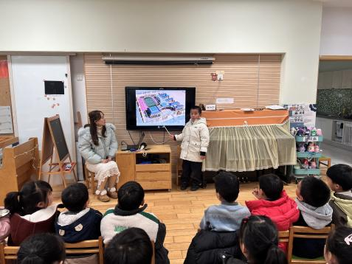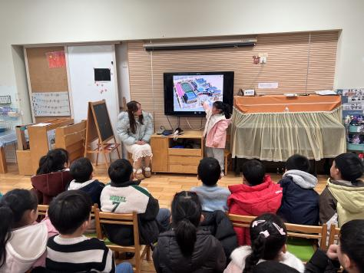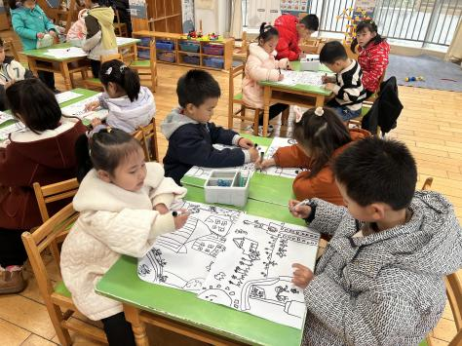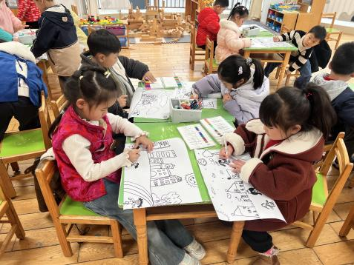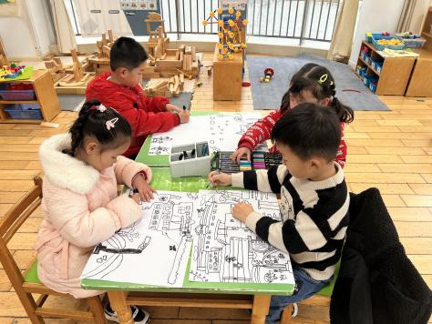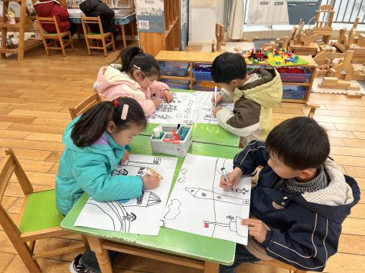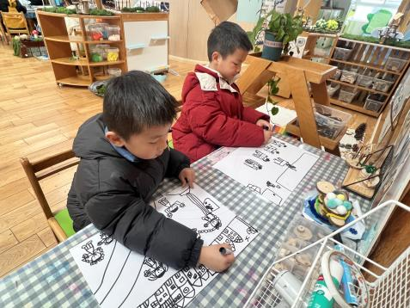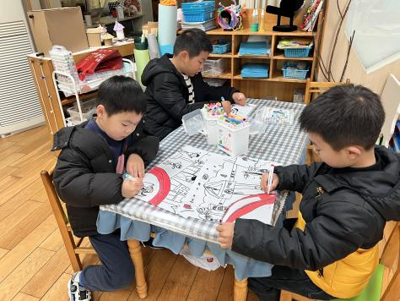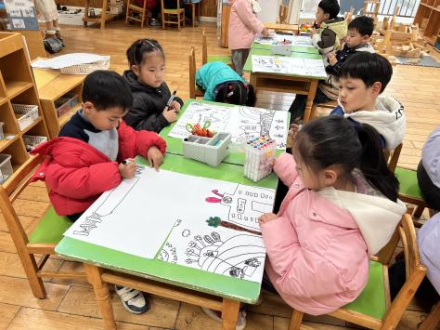

**四、生活篇：**

今天孩子们进行了消防演练，他们在听到警报后能立刻用自己学会的方法进行逃生，如湿毛巾捂口鼻，弯腰靠墙沿安全出口逃生。

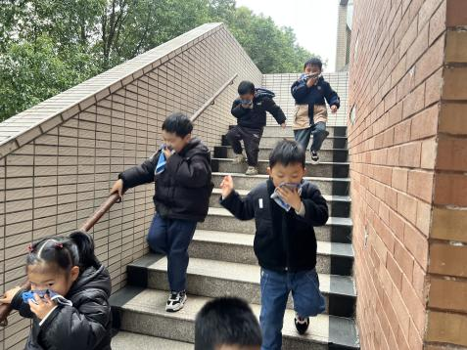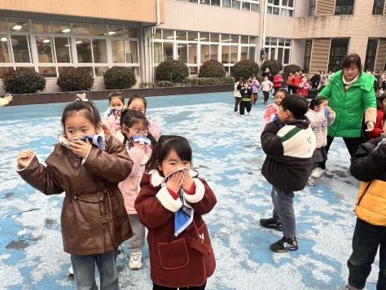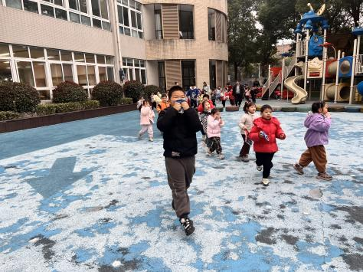

今天午餐是**南瓜饭、鲍鱼煨肉、黄瓜炒木耳、豌豆苗鱼丸汤**。午点是**黑芝麻汤圆（**。水果是**苹果、龙眼**。餐前，今天的值日生是**朱念怡、董一诺、杨云聪、左悠。**他们能在餐前尝试帮厨，分发餐盘、筷子、湿巾、看洗手等。

今天**张皓玥**进行了午餐播报，她能用清晰的话语好听的声音给大家介绍今天的午餐，也能根据自己的生活经验说一说饭菜中的营养，还是很棒的！下次能看着小朋友再自信些就更好了！

**任贞臻、张宥妍、万语新、曹梓晨、林语晨、左悠、朱念怡、张皓玥、赵悦浠、张志豪、陆雨彤、袁铭菲、袁铭翔、万卓桉、张辰逸、王彦钦、仲浩轩、刘书宇、陈仲锦、任蒋星、杨云聪、董一诺、胡立超、陈昭晖、吴黄泽熙、居安、苗浩铭**能自主盛饭、菜，并全部吃完。

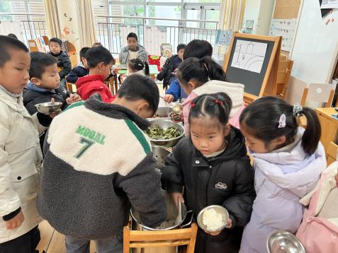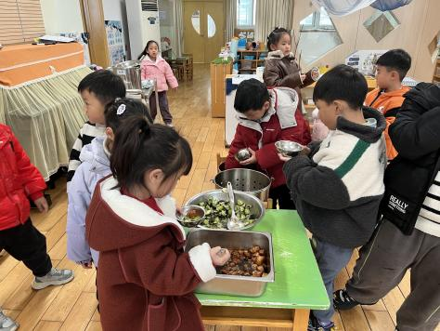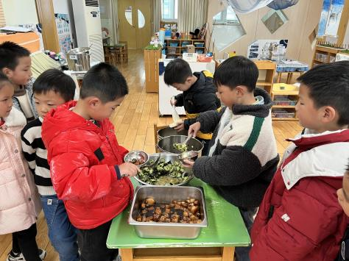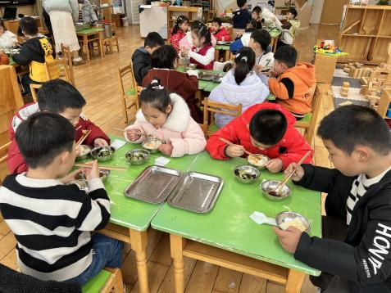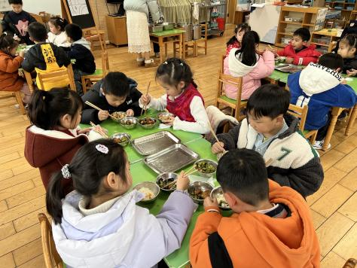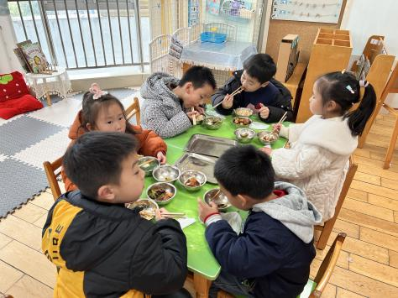

**五、家园合作：**

1.明天将开展数学活动《认识整点、半点》，请家长们给孩子们准备一个带有时针、分针的小时钟，明天早晨带来幼儿园！

2.下周我们将围绕“参观小学前的准备”开展活动，请给孩子准备一个小学生用的书包、文具盒、日格本、田字格本及2-3本孩子喜欢的书，一起放进书包下周一背来幼儿园！谢谢配合！！！